ФИЛИАЛ ФЕДЕРАЛЬНОГО ГОСУДАРСТВЕННОГО
БЮДЖЕТНОГО УЧРЕЖДЕНИЯ
«РОССИЙСКИЙ СЕЛЬСКОХОЗЯЙСТВЕННЫЙ ЦЕНТР»
ПО КРАСНОДАРСКОМУ КРАЮ

ИНФОРМАЦИОННОЕ СООБЩЕНИЕ
ПО САРАНЧОВЫМ

ВНИМАНИЕ!
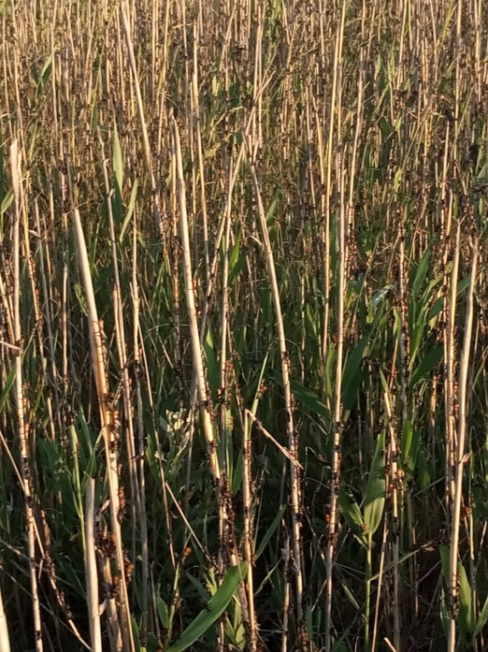
В плавневой зоне рядом с хутором Могукоровка отрождается азиатская перелетная саранча, особо опасный вредитель, способный уничтожать все на своем пути! Мелкие скопления личинок сбиваются в крупные кулиги, численность в которых не поддается учету. Показатели температуры и солнечной активности, отсутствие воды в плавнях складываются благоприятно для активной миграции саранчи. Отрождение личинок продолжается. Существует опасность выхода кулиг на прилегающие сельскохозяйственные угодья и повреждения культур, в первую очередь кукурузы.
На данном этапе необходимо:
- выявить места отрождения вредителя; определить размеры кулиг,
- своевременно провести истребительные работы по личинкам младших возрастов,
- при наличии водоохранных зон применять препараты, безопасные для рыб;
-провести разъяснительную работу среди сельхозпроизводителей, населения,
работников рыбо- и охотхозяйств,
-при выявлении очагов информировать специалистов филиала «Россельхозцентр», администрацию поселений, органы АПК.
Необходимо четко оценивать значение вредоносности стадных саранчовых, недостаточное внимание к этой проблеме приведет к возникновению чрезвычайной ситуации.

Контактный телефон отдела защиты растений
(861) 224-72-31

350051, Краснодарский край, г. Краснодар, ул. Рашпилевская, д. 329
Телефоны: 224-72-31, 224-59-08, 224-68-26, факс 210-01-76
e-mail: otdelzr23@yandex.ru, www. rsc23.ru

